outlook 2007
outlook 2003
outlook 2002
outlook 2007
來信通知
偏好/電子郵件選項/進階電子郵件選項
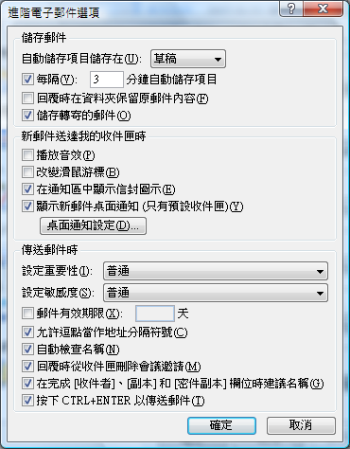
outlook 2003
工具 -> 選頸 -> 偏好 -> 電子郵件選項 -> 進階電子郵件選項
中間的方框框 (新郵件送達我的收件匣時)

outlook 2002
工具 -> 選頸 -> 偏好 ->
電子郵件選項 打勾的那個
